Pokémon

Het vangen van Pokémon werkt in GO heel anders dan in de traditionele spellen.

In Pokémon GO ga je de echte wereld in en kom je bij de bakker om de hoek een Pidgey tegen, of bij het lokale zwembad een Horsea. Daarnaast hoef je de Pokémon niet eerst te verzwakken voordat je deze vangt. Een Pokémon vangen hangt van een aantal factoren af.

Pokémon vangen

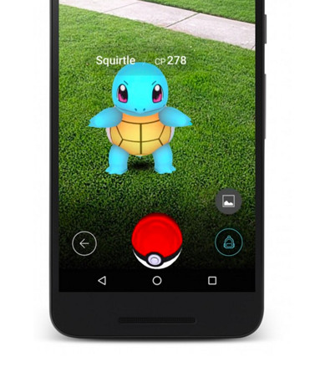
De basis is heel simpel, swipe met je vinger omhoog over de Pokébal richting de Pokémon, dat is alles! Met sommige Pokémon gaat dit makkelijker dan andere, bijvoorbeeld een Zubat wil nog wel eens wat heen en weer fladderen waardoor hij iets moeilijker te raken is.
Voordat je begint met het gooien van de Pokébal, let op de cirkel die om de Pokémon heen zit. Houd de Pokébal ingedrukt en wacht tot de cirkel kleiner wordt, hoe kleiner de cirkel hoe groter de kans dat je de Pokémon vangt. De cirkel kan 3 kleuren hebben: groen, oranje en rood. Groen betekent dat de Pokémon makkelijk te vangen is en rood is dan weer een stuk moeilijker.
Wanneer je op een wat hoger level bent, kun je ook berries voeren aan de Pokémon voordat je deze probeert te vangen: dit verhoogt de kans op succes.

